Sortie scolaire au zoo des Sables d’Olonne

Jeudi 1er juillet, les classes de PS, MS, GS et CP sont allées aux Sables d’Olonne pour visiter le Zoo, pique-niquer dans la forêt, et jouer sur la plage.
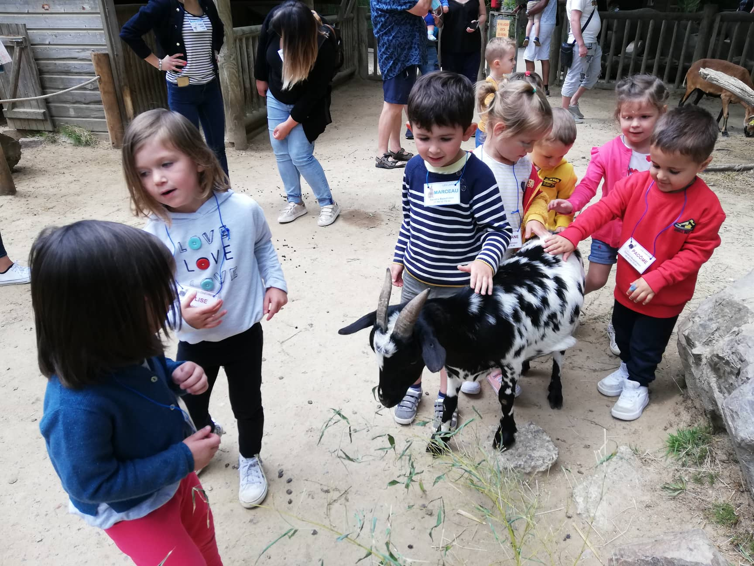
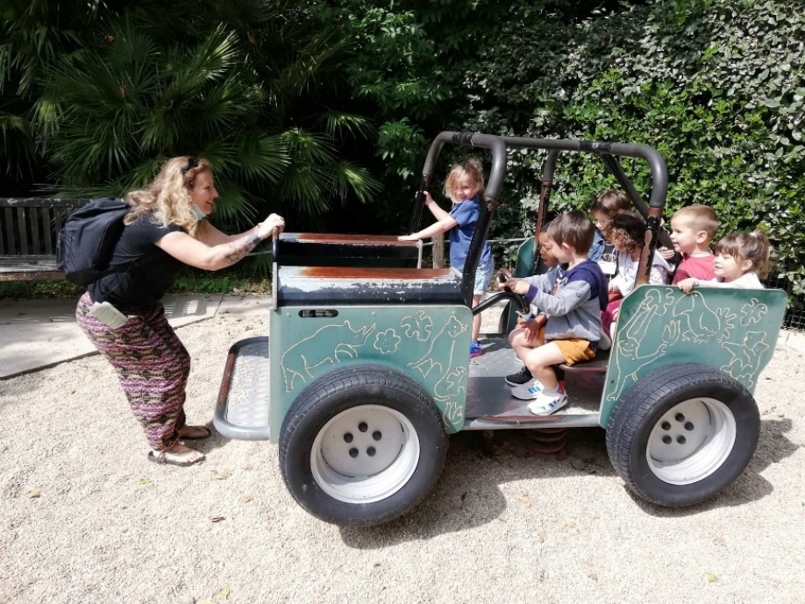

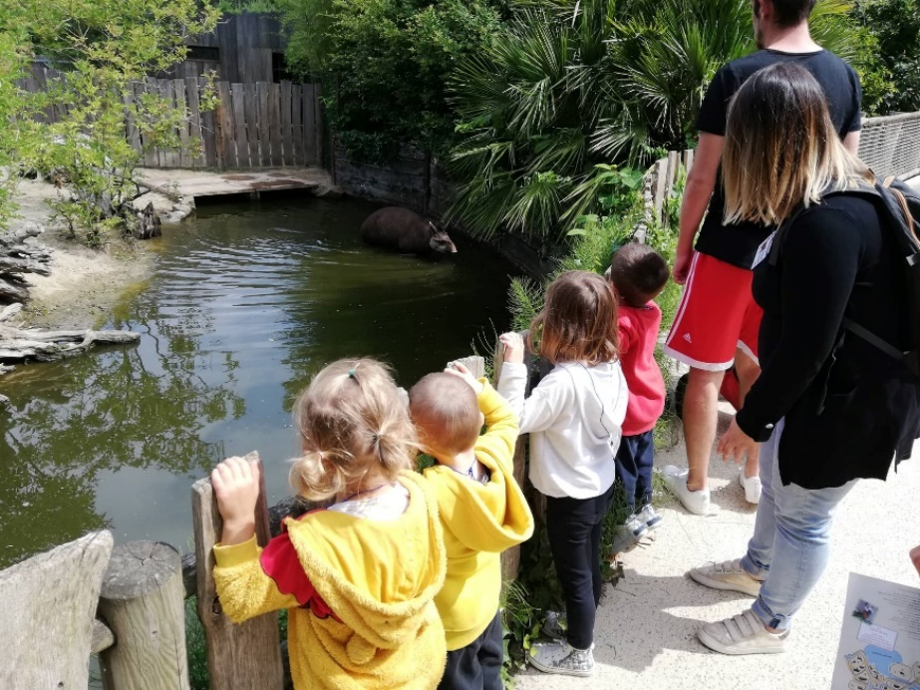

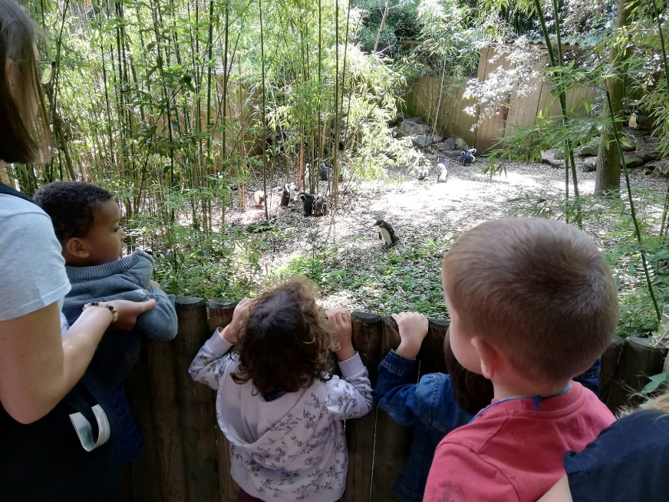

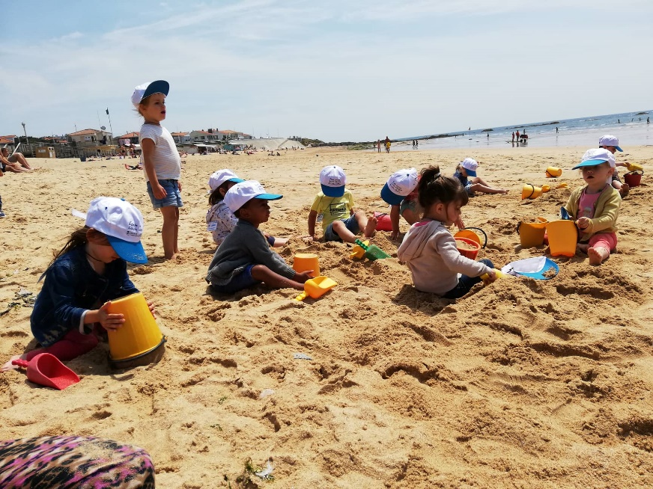
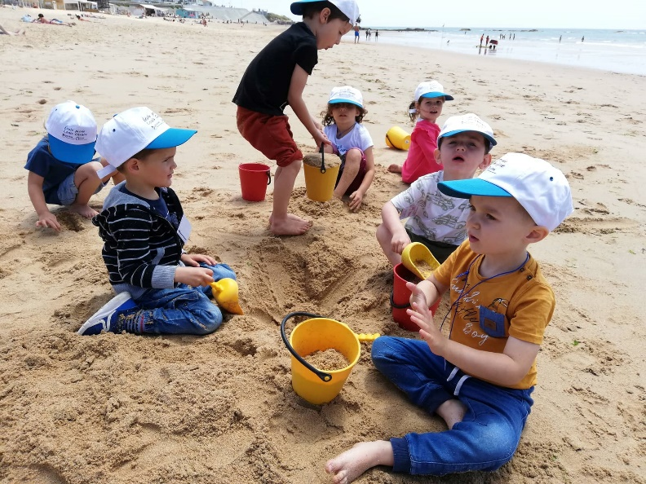

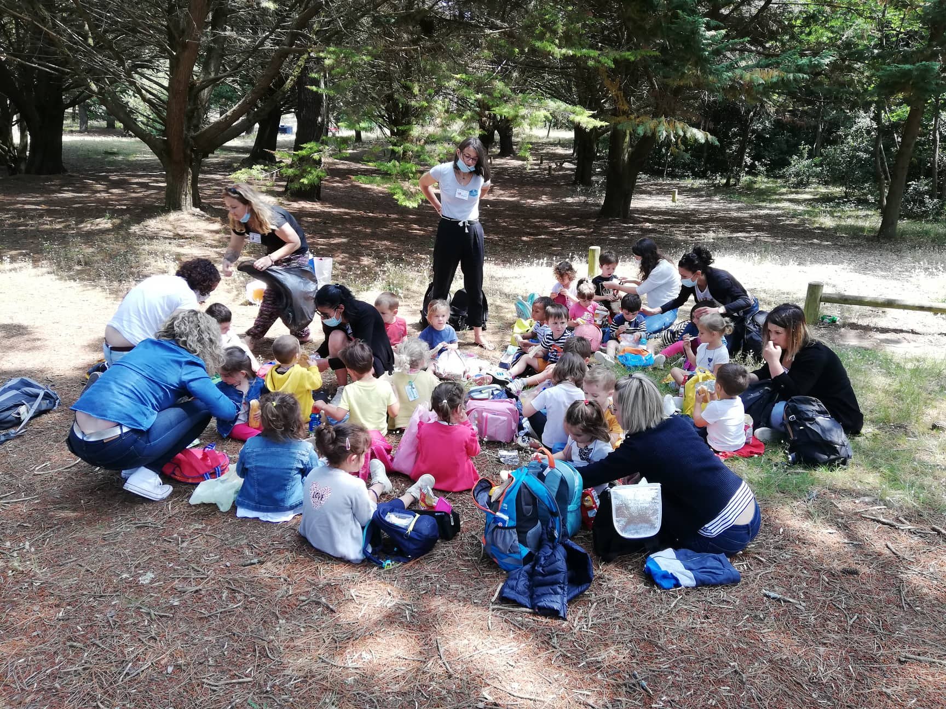
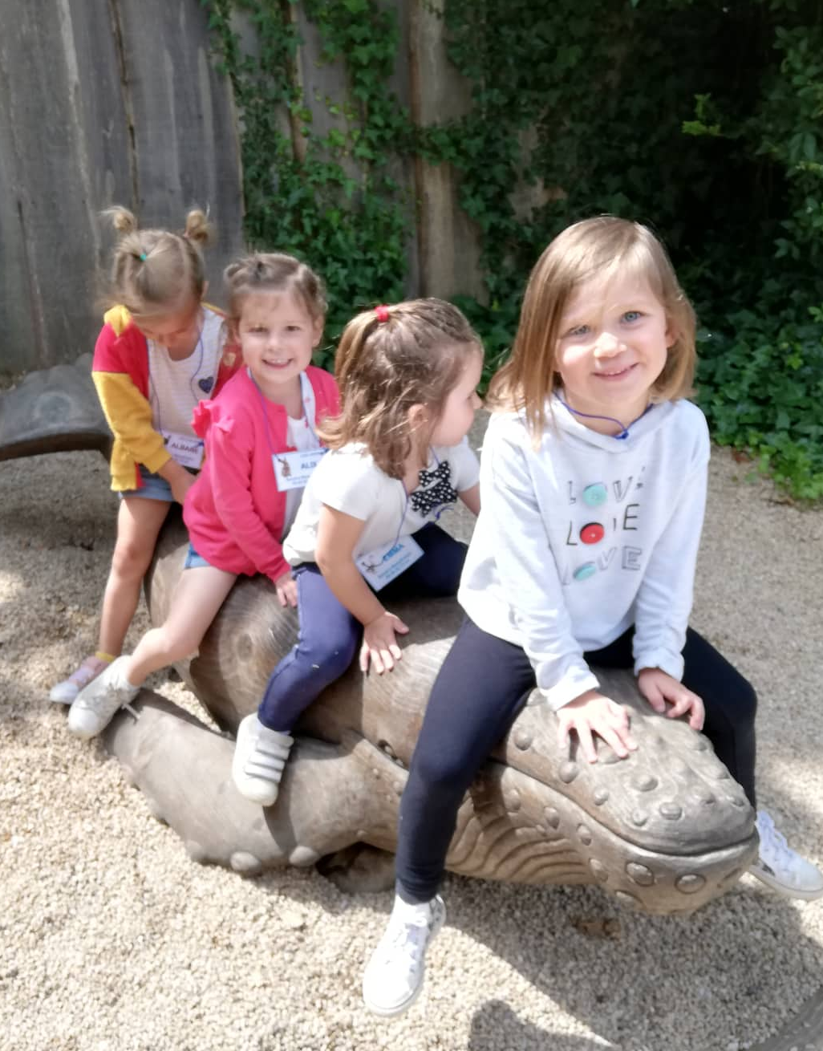

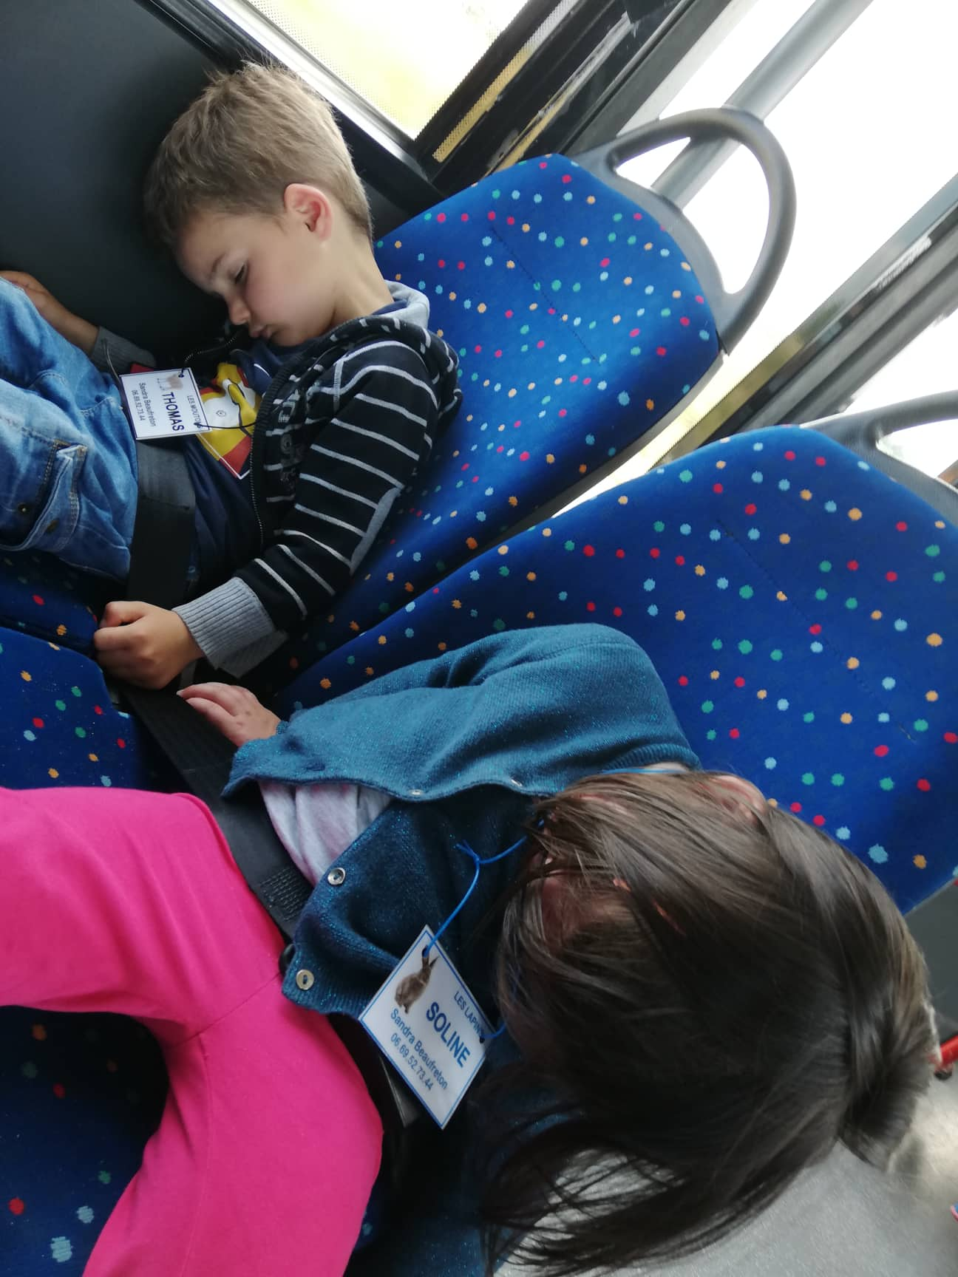
Nous avons passé une très bonne journée et nous nous sommes bien amusés… Pour la plupart des enfants, c’était la première fois qu’ils prenaient le car.

